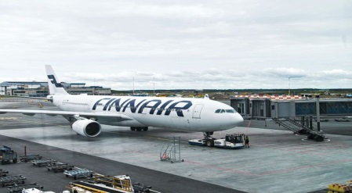
04 Familie goes global
- Taivuta persoonissa verbi werden= tulla joksikin
- kaikkialla maailmassa
- nykyään
- Sinun isäsi on suomalainen
§ sein/werden+ ammatti ilman artikkelia
- Minun isäni elää Suomessa.
- asua
- Äitini oli työtön.
- Minun sisarukseni
- Käyn täällä koulua.
- päivittäin
- Mitä mieltä olet?
- toisinaan
- Joka tapauksessa
- Lennämme Suomeen.
- Etuja ja haittoja
- kotona-kotiin-kotoa
- jotenkin
- Olen kaksikielinen
- seuraava viikko
- Viikonloppuna kutsun kavereitani kylään.
- Ylioppilastutkinnon jälkeen

§ Akkusatiivi on __________________sijamuoto. Vain _______________ suvulla on oma tunnus _______= ” Saksan hankalat EN- miehet”
Minulla on yksi veli.______________________________________________
 | MASKULIINI | NEUTRI | FEMINIINI | MONIKKO
EPÄM.ARTIKKELI
MÄÄR.ARTIKKELI
Kysymyssana
Omistus/kielto

PERSOONAPRONOMINIT

PREPOSITIOT

